*«А ну-ка, девочки!»*

*Дорогие одноклассницы,  
Поздравляем с Днём весны!  
Наши милые проказницы,  
Пусть исполнятся все сны!  
Пусть пятерочки вам ставятся,  
За красивые глаза,  
Пусть ребятам всем вы нравитесь.*



*Объявляется начало конкурсов!*

*Желаем всем победы!*

*Правила:*

1. *разделиться на команды*
2. *выбрать капитана*
3. *отвечать на вопросы при помощи поднятой руки! (шум = -1 баллу)*
4. *Загадки*

*Ведущий зачитывает загадки, для ответа необходимо поднять руку*

*1 ответ=1 баллу*

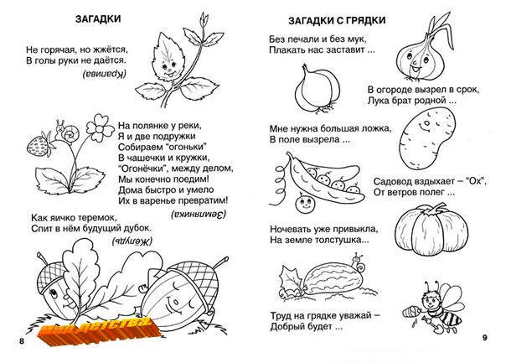

1. *Разминка «Что вы знаете о моде?»*

***Вопросы:***

* *Кого признали изобретателем красной губной помады?*
* *Правда ли, что первыми на каблуки встали мужчины? Если да, то какой профессии?*
* *Кто впервые надел маленькое черное платье?*

1. *Одень малыша*

* *Соедините название одежды и рисунок*
* *Подберите карточки с названием одежды и варианты сезона*

1. *Леди, объявляется белый танец*

*Иоганн* ***Штраус*** *«Звуки весеннего вальса»*

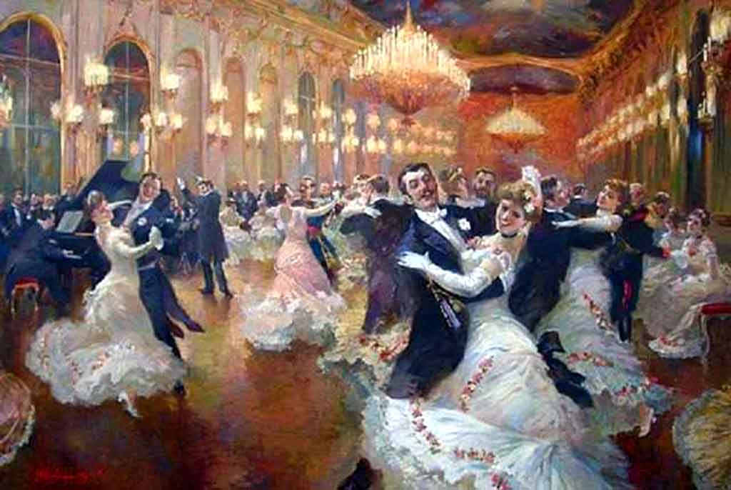

1. *Хозяюшки, приготовьте обед*

*Подберите карточки с названием блюд и продуктов.*

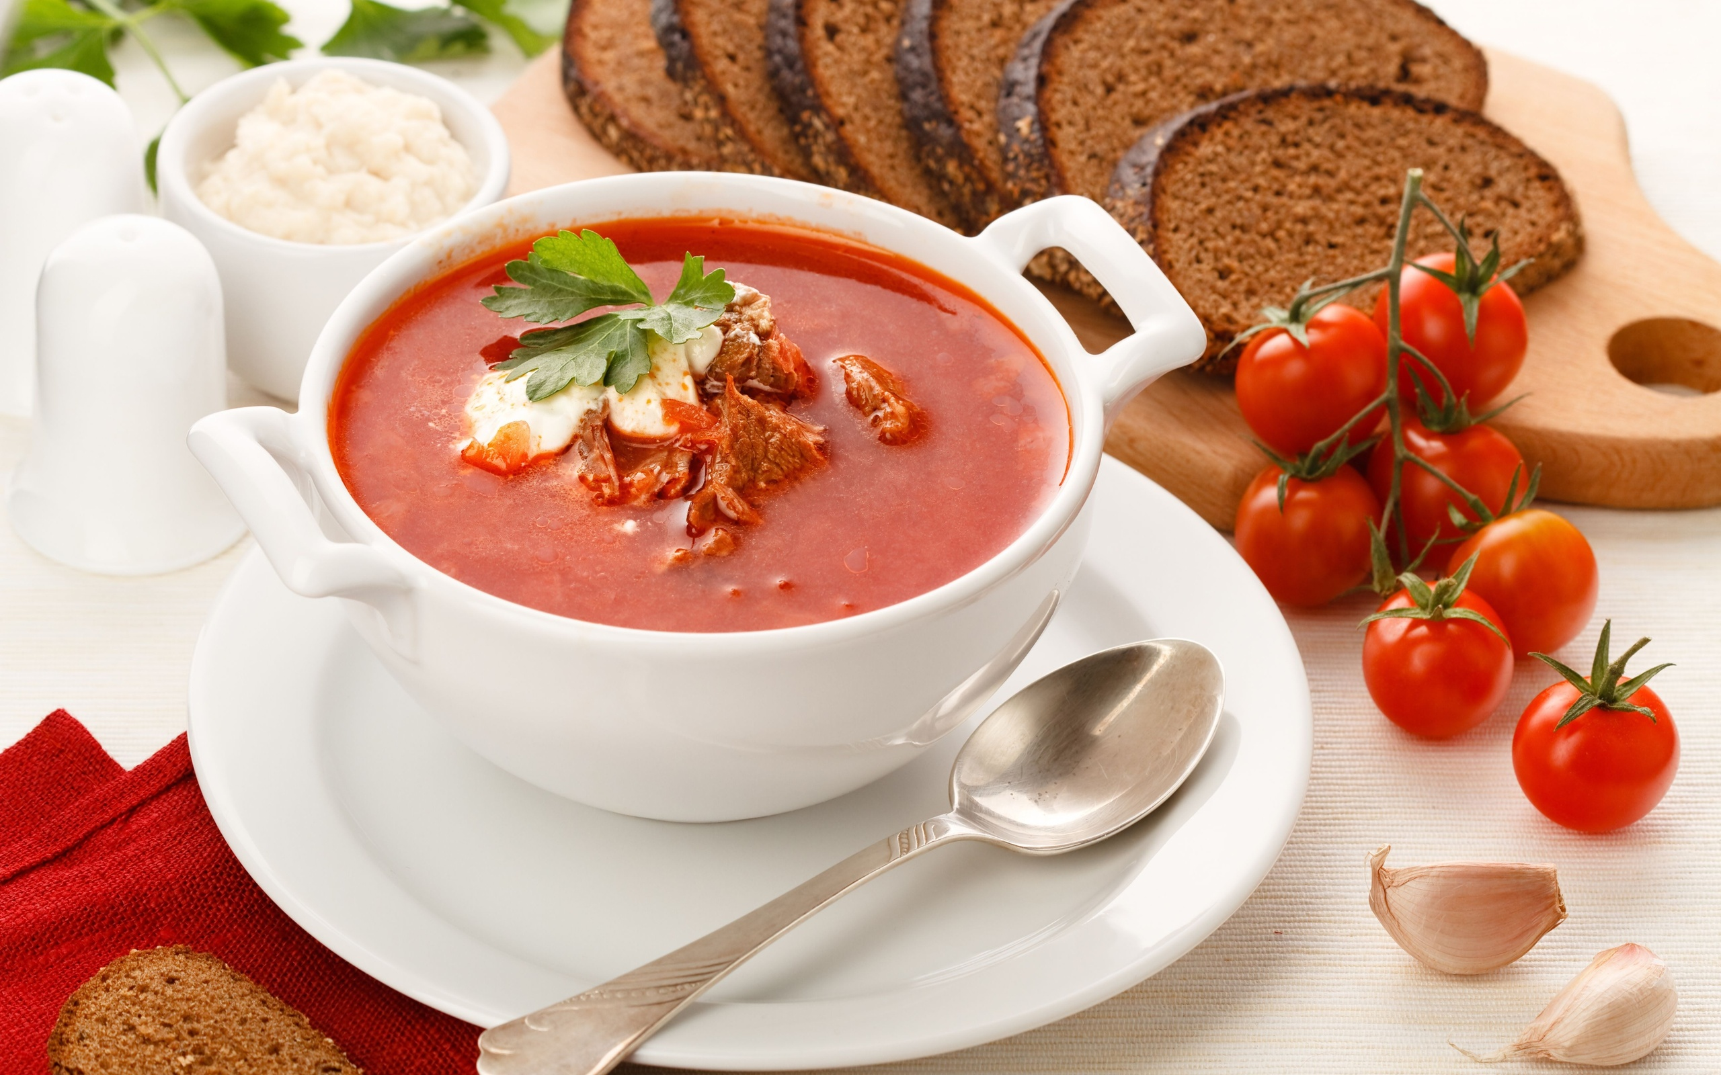

1. *Поиграем в боулинг?*

*1 кегля = 1 балл*

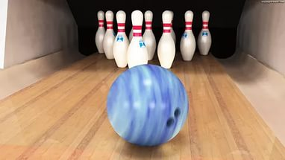

1. *Проверим сообразительность*

*Составьте как можно больше слов из слова*

*«благовоспитанность»*

1. *Леди-спортсменка*

*Скакалку в студию!*

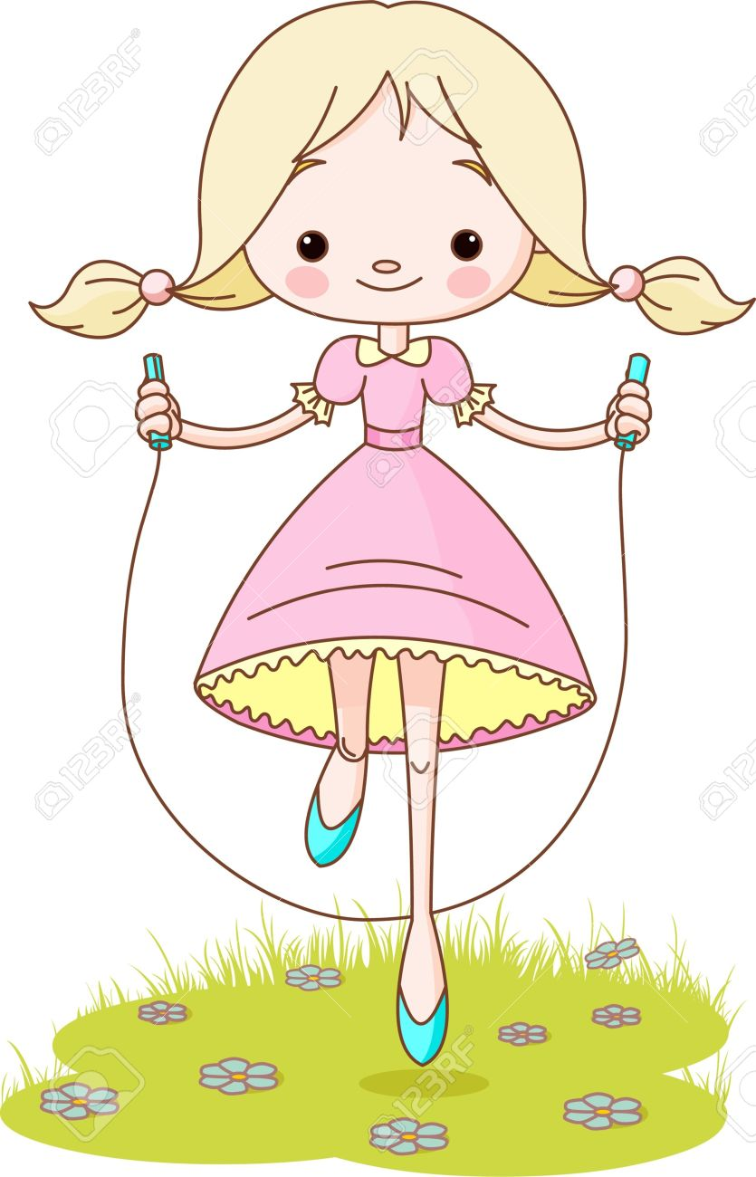

1. *Литературный конкурс*

*Задача: определить из какого литературного произведения отрывок. Кто автор этого произведения?*

*Правила: Ответы не выкрикивать. Возможна помощь кавалеров, если ни одна команда не смогла ответить.*

1. *ответ – 2 очка*

*1-й отрывок:*

*«Шёл солдат по дороге: раз-два! Раз-два! Ранец за спиной, сабля на боку – отвоевал свое, а теперь держал путь к дому. Как вдруг навстречу ему старая ведьма.*

*- Добрый вечер, служивый, - молвила она. Сабля у тебя славная, ранец большой. Молодчина солдат. А сейчас у тебя денег будет сколько хочешь – видишь старое дерево, полезай в дупло…»*

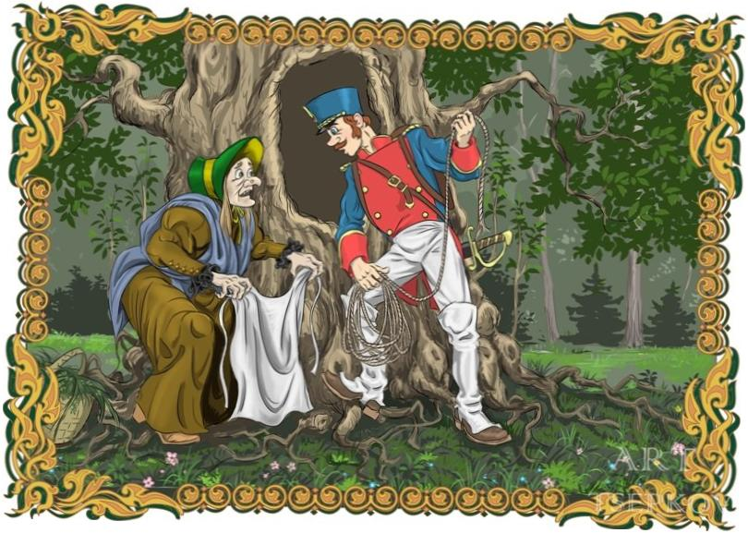

*2-й отрывок:*

*«Было когда-то на свете 25 братьев-солдатиков. Они были очень красивы: ружьё на плече, грудь колесом, смотрят прямо перед собой, а мундир-то какой великолепный. Чудо, что за солдатики!»… Все солдатики совершенно одинаковые и только один-единственный был немножко не такой, как все: у него была только одна нога.*

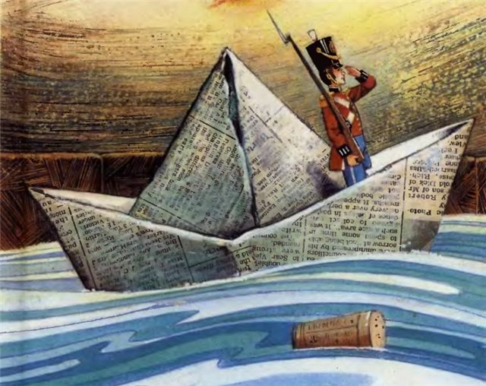

1. *Незнакомец*

*Угадайте кавалера с завязанными глазами*

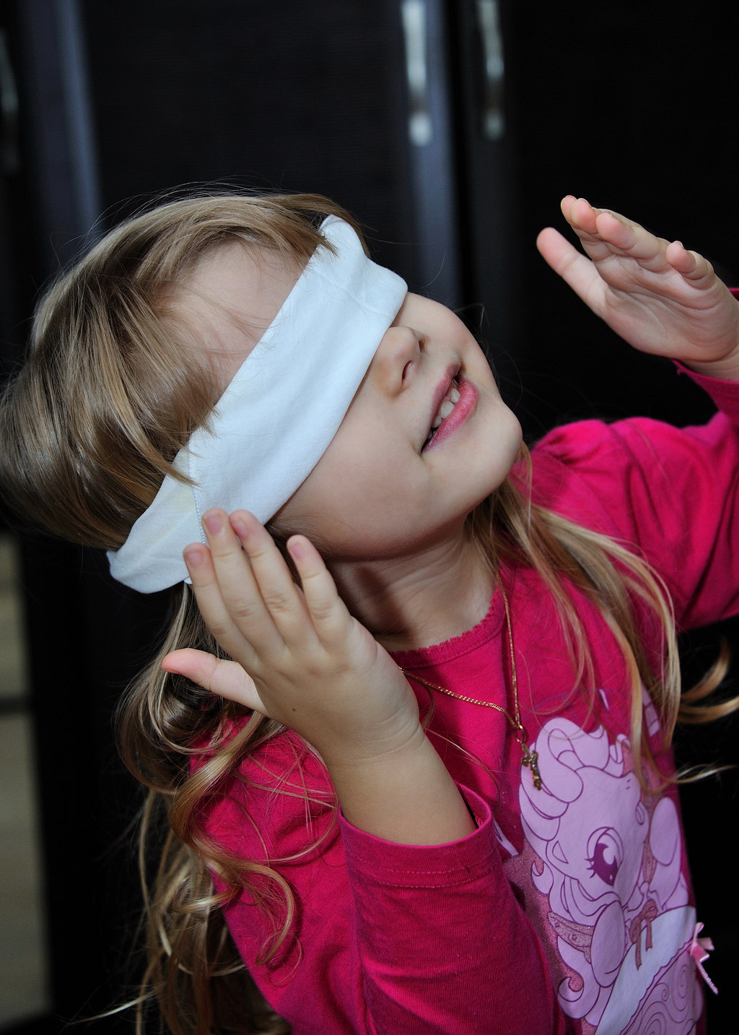

1. *Белый танец, леди приглашают кавалеров*

*Иоганн* ***Штраус*** *«Сказки венского леса»*

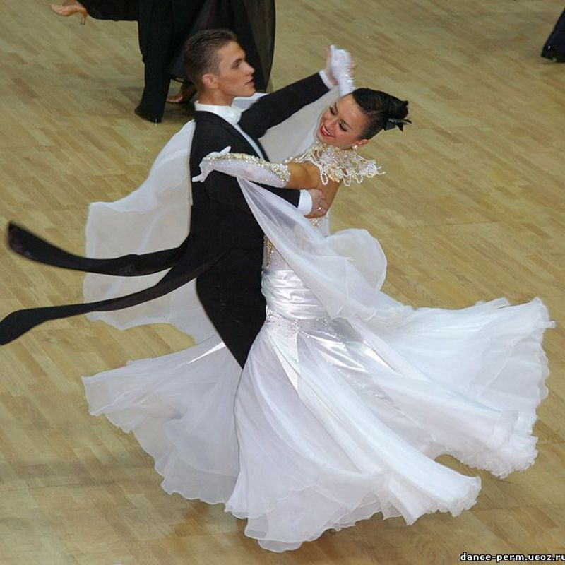

1. *Подведение итогов, выявление победителя*

*Всем спасибо за вниманье, за задор и звонкий смех,*

*За азарт соревнованья, обеспечивший успех.*

*Вот настал момент прощанья. Будет краткой наша речь:*

*Говорим мы: «До свиданья, до счастливых новых встреч!»*

*Приложение:*

*Вопрос 1*

*Кого признали изобретателем красной губной помады?*

*Ответ*

*Женщины добивались яркого оттенка губ, покрывая их измельченными в пыль полудрагоценными камнями. Нетрудно догадаться, что производство такой “помады” требовало много времени и сил. Страстной поклонницей этого вида косметики была Клеопатра, для которой готовились специальные смеси для губ, состоящие из пчелиного воска и засушенных цветов.*

*Вопрос 2*

*Правда ли, что первыми на каблуки встали мужчины?*

*Ответ*

*Удивительно, но не просто мужчины, а землепашцы Древнего Египта. Каблуки им служили не для красоты: скорее помогали перемещаться по рыхлой влажной земле. У фараона и его приближенных обувь, напротив, была на плоской подошве. А жена правителя и вовсе ходила босиком.*

*Вопрос 3*

*Кто впервые надел маленькое черное платье?*

*Ответ*

*Габриэль Шанель. Это произошло в 1926 году. По сути Шанель не продумывала новый фасон, а шила для себя… траурное платье, чтобы пойти в нем на похороны. Но ни одно из ее творений не могло пройти незамеченным: так было с женскими брюками и ароматом Chanel № 5, так произошло и с маленьким черным платьем.*

*3. Одень малыша*

*Подберите карточки с названием одежды и варианты сезон*

|  |  |  |
| --- | --- | --- |
| *Холодная зима* | *Жаркое лето* | *Шапочка* |
| *Кофточка вязаная* | *Боди* | *Шарфик* |
| *Ползунки* | *Носочки* | *Слюнявчик* |
| *Чепчик* | *Комбинезон теплый* | *Варежки* |
| *Распашонка* | *Ботиночки* | *Джинсы* |

|  |  |
| --- | --- |
| *Ползунки* |  |
| *Боди* |  |
| *Чепчик* |  |
| *Слюнявчик* |  |
| *Распашонка* |  |

|  |  |  |  |
| --- | --- | --- | --- |
| *Рассольник* | *Соль* | *Оладушки* | *Лук* |
| *Солёные огурцы* | *Соль* | *Мука* | *Морковь* |
| *Картофель* | *Дрожжи* | *Молоко* | *Ваниль* |
| *Сахар* | *Яйца* | *Подсолн. масло* | *Греча* |
| *Перловая крупа* | *Вода* | *Лавровый лист* | *Свекла* |

*Интернет-ресурс:*

1. [*https://yandex.ru/images/search?p=1&text=%D0%B7%D0%B0%D0%B3%D0%B0%D0%B4%D0%BA%D0%B8%20%D0%B4%D0%BB%D1%8F%20%D0%BF%D0%B5%D1%80%D0%B2%D0%BE%D0%B3%D0%BE%20%D0%BA%D0%BB%D0%B0%D1%81%D1%81%D0%B0&img_url=http%3A%2F%2Fimg1.liveinternet.ru%2Fimages%2Fattach%2Fc%2F8%2F99%2F449%2F99449635_large_Scan10080.jpg&pos=32&rpt=simage&_=1456681897767*](https://yandex.ru/images/search?p=1&text=%D0%B7%D0%B0%D0%B3%D0%B0%D0%B4%D0%BA%D0%B8%20%D0%B4%D0%BB%D1%8F%20%D0%BF%D0%B5%D1%80%D0%B2%D0%BE%D0%B3%D0%BE%20%D0%BA%D0%BB%D0%B0%D1%81%D1%81%D0%B0&img_url=http%3A%2F%2Fimg1.liveinternet.ru%2Fimages%2Fattach%2Fc%2F8%2F99%2F449%2F99449635_large_Scan10080.jpg&pos=32&rpt=simage&_=1456681897767)
2. [*https://yandex.ru/images/search?text=%D0%B2%D0%B0%D0%BB%D1%8C%D1%81&img_url=http%3A%2F%2Fwww.demandebe.ru%2Fuploads%2Fimages%2Fv%2Fe%2Fn%2Fvenskij_vals.jpg&pos=3&rpt=simage&_=1456682368510*](https://yandex.ru/images/search?text=%D0%B2%D0%B0%D0%BB%D1%8C%D1%81&img_url=http%3A%2F%2Fwww.demandebe.ru%2Fuploads%2Fimages%2Fv%2Fe%2Fn%2Fvenskij_vals.jpg&pos=3&rpt=simage&_=1456682368510)
3. [*https://yandex.ru/images/search?text=%D0%BE%D0%B1%D0%B5%D0%B4%20%D1%81%D1%83%D0%BF&img_url=http%3A%2F%2Fwww.zastavki.com%2Fpictures%2Foriginals%2F2013%2FFood__039841_.jpg&pos=4&rpt=simage&_=1456682368507*](https://yandex.ru/images/search?text=%D0%BE%D0%B1%D0%B5%D0%B4%20%D1%81%D1%83%D0%BF&img_url=http%3A%2F%2Fwww.zastavki.com%2Fpictures%2Foriginals%2F2013%2FFood__039841_.jpg&pos=4&rpt=simage&_=1456682368507)
4. [*https://yandex.ru/images/search?text=%D0%B1%D0%BE%D1%83%D0%BB%D0%B8%D0%BD%D0%B3&img_url=http%3A%2F%2Fwallpaperhdwide.com%2Fwp-content%2Fgallery%2Fbowling-images-free%2Fbowling1600.jpg&pos=2&rpt=simage&_=1456682368519*](https://yandex.ru/images/search?text=%D0%B1%D0%BE%D1%83%D0%BB%D0%B8%D0%BD%D0%B3&img_url=http%3A%2F%2Fwallpaperhdwide.com%2Fwp-content%2Fgallery%2Fbowling-images-free%2Fbowling1600.jpg&pos=2&rpt=simage&_=1456682368519)
5. [*https://yandex.ru/images/search?text=%D0%BE%D0%B3%D0%BD%D0%B8%D0%B2%D0%BE&img_url=http%3A%2F%2Focka3ke.ru%2Fsites%2Fdefault%2Ffiles%2Fstyles%2Flarge_tale%2Fpublic%2Fognivo.jpg%3Fitok%3DJEM0e_IF&pos=18&rpt=simage&_=1456682368612*](https://yandex.ru/images/search?text=%D0%BE%D0%B3%D0%BD%D0%B8%D0%B2%D0%BE&img_url=http%3A%2F%2Focka3ke.ru%2Fsites%2Fdefault%2Ffiles%2Fstyles%2Flarge_tale%2Fpublic%2Fognivo.jpg%3Fitok%3DJEM0e_IF&pos=18&rpt=simage&_=1456682368612)
6. [*https://yandex.ru/images/search?text=%D0%BE%D0%BB%D0%BE%D0%B2%D1%8F%D0%BD%D0%BD%D1%8B%D0%B9%20%D1%81%D0%BE%D0%BB%D0%B4%D0%B0%D1%82%D0%B8%D0%BA&img_url=http%3A%2F%2Fenvim.info%2Fuploads%2Fposts%2F2014-04%2F1398277268_26.jpg&pos=22&rpt=simage&_=1456682368608*](https://yandex.ru/images/search?text=%D0%BE%D0%BB%D0%BE%D0%B2%D1%8F%D0%BD%D0%BD%D1%8B%D0%B9%20%D1%81%D0%BE%D0%BB%D0%B4%D0%B0%D1%82%D0%B8%D0%BA&img_url=http%3A%2F%2Fenvim.info%2Fuploads%2Fposts%2F2014-04%2F1398277268_26.jpg&pos=22&rpt=simage&_=1456682368608)
7. [*https://yandex.ru/images/search?p=2&text=%D0%B2%D0%B0%D0%BB%D1%8C%D1%81&img_url=http%3A%2F%2Fwww.svadbagolik.ru%2Fimages%2Farticle%2F1656.715x700.1346826904.jpg&pos=76&rpt=simage&_=1456682368645*](https://yandex.ru/images/search?p=2&text=%D0%B2%D0%B0%D0%BB%D1%8C%D1%81&img_url=http%3A%2F%2Fwww.svadbagolik.ru%2Fimages%2Farticle%2F1656.715x700.1346826904.jpg&pos=76&rpt=simage&_=1456682368645)